ĐẠI HỌC ĐÀ NẴNG

TRƯỜNG ĐẠI HỌC KINH TẾ

🙡🕮🙣



**BÁO CÁO**

**BÀI TẬP NHÓM 15**

**Phân Tích và Thiết Kế HTTT**

**Đơn vị khảo sát: Tasty,U Too**

**Hệ thống: Quản lý nhà hàng**

**Thành viên: Nguyễn Ngọc Lễ**

**Trần Diễm Ly**

Lớp 44K21.1

Thành viên: Đặng Hồ Châu Anh

Phan Thị Thảo Nguyên

Huỳnh Thị Thu Thành

Lê Thị Hồng Hậu

Vũ Vân Anh

*ĐÀ NẴNG, 12/2020*

**1. INTRODUCTION**

1.1.Purpose

-Thiết kế dữ liệu, hoàn thành hệ thống, đáp ứng nhu cầu của nhà hàng.

1.2.Score

-Nhà hàng Tasty, U Too

1.3. Overview

- Hệ thống giúp nhà hàng Tasty, U Too quản lý được quy trình làm việc của nhà hàng, quản lý nguyên liệu, hàng tồn kho, giúp cho nhà hàng được vận hành một cách tốt nhất

**2.REQUIREMENT DEFINITION**

2.1.Non-functional requiments

* + - Hệ thống hoạt động trên máy pos
    - Có thể backup định kì 1 tháng 1 lần
    - Có thể tính toán logic như excel
    - Có thể quản lý nguyên liệu và hàng tồn kho
    - Có nhiều hình thức thanh toán qua hệ thống

2.2.Security requirements

* Bảo mật bằng nhiều hình thức

**3.FUNCTIONAL REQUIREMENTS**

Quản lý nhà hàng

Đơn vị khảo sát: Tasty, U too

Yêu cầu thiết kế một hệ thống quản lý dành cho thu ngân trong việc thiết lập phiếu đặt món, lập hóa đơn và phiếu thu

Mô tả yêu cầu

Một nhà hàng, rước khi phiếu đặt được chuyển đến thu ngân, nhân viên phục vụ sẽ order món cho khách hàng và hỏi thông tin khách hàng, và lập phiếu đặt món

1. **Lập phiếu đặt món**

Sau khi phục vụ lấy được thông tin của khách hàng, và đưa cho thu ngân nhập phiếu đặt, thu ngân sẽ bắt đầu đăng nhập vào hệ thống.Nếu khách hàng chưa đăng ký thành viên thì thu ngân sẽ hỏi khách hàng và nhập thông tin khách hàng vào hệ thống bao gồm : ( id khách hàng, tên khách hàng, giới tính, địa chỉ, sdt, ) và tìm kiếm phiếu đặt

- nếu chưa có phiếu đặt thì thu ngân lập phiếu đặt món mới bao gồm : ( id phiếu đặt món, id khách hàng, id bàn, tên khách hàng, thời gian lập phiếu đặt món) và hỏi khách hàng xem có muốn đặt thêm món hay hủy phiếu đặt món hay không, nếu gọi thêm thì kiểm tra thông tin đặt món.

+ chi tiết phiếu đặt món gồm: ( id phiếu đặt món, id món, số lượng, đơn giá, thành tiền, ghi chú)

- nếu đã có phiếu đặt món rồi, thu ngân sẽ hỏi khách hàng có muốn hủy phiếu đặt món để lập phiếu đặt món khác hay không,

* nếu có thì thu ngân hủy phiếu đặt món và hỏi có muốn lập lại phiếu đặt món không?
* Nếu muốn thì lập lại phiếu đặt món
* Nếu không thì kết thúc
* nếu không thì thu ngân sẽ kiểm tra thông tin đặt món
* nếu đúng thì in phiếu đặt món gửi cho bếp
* nếu sai thì cập nhật lại phiếu đặt món và in phiếu đặt món gửi cho bếp để dọn món và hỏi khách hàng có muốn gọi thêm món hay không?

- nếu có thì lấy thông tin đặt món

- nếu không thì tiến thành thanh toán

1. **lập hóa đơn**

Sau khi dung món xong, khách hàng sẽ yêu cầu thanh toán, thu ngân sẽ kiểm tra xem đã khách hàng đã có hóa đơn hay chưa.

- Nếu đã có hóa đơn thì thu ngân sẽ tìm kiếm hóa đơn trên hệ thống và kiểm tra thông tin hóa đơn

* + Nếu đúng thì in hóa đơn và giử cho khách hàng thanh toán
  + Nếu sai thì thông báo với khách hàng và cập nhật hóa đơn, nếu khách hàng không cập nhật hóa đơn thì hủy hóa đơn,
  + Sau khi cập nhật hóa đơn thì in hóa đơn và gửi cho khách hàng thanh toán

- nếu chưa có hóa đơn thì lập hóa đơn và kiểm tra thông tin hóa đơn bao gồm: (id hóa đơn, id người dùng, id phiếu đặt món, thời gian khách vào, thời gian khách ra, tổng tiền)

Chi tiết hóa đơn bao gồm: (id món, id hóa đơn, số lượng, đơn giá, thành tiền)

* + Nếu đúng thì in hóa đơn và giử cho khách hàng thanh toán
  + Nếu sai thì thông báo với khách hàng và cập nhật hóa đơn, và đưa hóa đơn cho khách hàng kiểm tra và thanh toán, nếu khách hàng không cập nhật hóa đơn thì hủy hóa đơn,
  + Sau khi cập nhật hóa đơn thì in hóa đơn và gửi cho khách hàng thanh toán

1. **Tìm kiếm/Lập phiếu thu**

Sau khi thanh toán, thu ngân sẽ hỏi khách hàng có nhu cầu tìm kiếm/ lập phiếu thu hay không?

- nếu tìm kiếm phiếu thu thì tiến hành tìm kiếm phiếu thu và kiểm tra thông tin

+ nếu thông tin phiếu thu đúng thì in phiếu thu và đưa cho khách hàng

+ nếu thông tin phiếu thu sai thì cập nhật phiếu thu

+ nếu có thì cập nhật phiếu thu và in phiếu thu cho khách hàng

+ nếu không thì hủy phiếu thu và trở về bước lập phiếu thu

- nếu lập phiếu thu thì tiến hành lập phiếu thu bao gồm : ( id phiếu thu, id người dung, id hóa đơn, thời gian phiếu thu, tổng tiền) và kiểm tra thông tin

+ nếu thông tin phiếu thu đúng thì in phiếu thu và đưa cho khách hàng

+ nếu thông tin phiếu thu sai thì cập nhật phiếu thu

+ nếu có thì cập nhật phiếu thu và in phiếu thu cho khách hàng

+ nếu không thì hủy phiếu thu và trở về bước lập phiếu thu

**4.FUNCTIONAL MODEL**

**4.1. Quy trình thực hiện hệ thống**

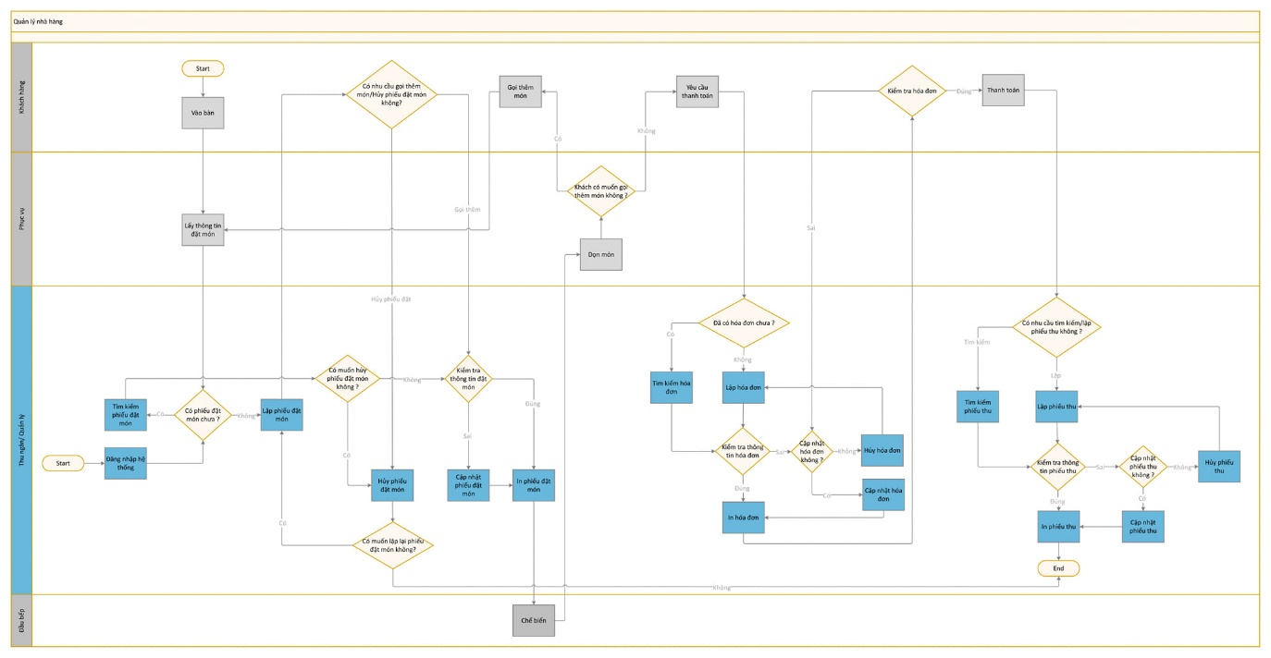

**4.1. Overall Description**

1. Sơ đồ tổng quát



1. **Mô tả chi tiết**
2. **Lập phiếu đặt món**
   1. Overview

- khách hàng order món cho nhân viên và thu ngân nhập thông tin lập phiếu thu cho khách hàng

* 1. Actor

- Thu ngân

* 1. Triggers

- Khi khách hàng vào nhà hàng và gọi món

* 1. Relationship

- Include:

* 1. Main flow – operation

- B1: Khách hàng order món cho phục vụ

- B2: thu ngân đăng nhập vào hệ thống và nhập phiếu đặt bao gồm: id khách hàng, tên khách hàng, giới tính, địa chỉ, sdt

- B3: tìm kiếm phiếu đặt

* Nếu chưa có phiếu đặt món thì lập phiếu đặt món mới bao gồm: id phiếu đặt món, id món, số lượng, đơn giá, thành tiền, ghi chú
* Nếu đã có phiếu đặt món thì đưa cho khách kiểm tra và hỏi có muốn hủy phiếu đặt món hay không
* Nếu có thì hủy đặt món
* Nếu không thì tiến đến bước 3

- B3: thu ngân kiểm tra thông tin đặt món

* Nếu thông tin đúng thì in phiếu đặt món
* Nếu thông tin sai thì cập nhật phiếu đặt món và in phiếu

- B4: hệ thống in phiếu đặt món và gửi cho bếp

- B5: nếu khách hàng muốn order thêm thì lấy thông tin khách hàng và tiến thành lập phiếu đặt món

* 1. Alternative flows
  2. Activity diagram



* 1. Open issues

N/A

* 1. Sequence diagram



1. **Lập hóa đơn**
   1. Overview

- khách khàng yêu cầu thanh toán và thu ngân lập hóa đơn thanh toán cho khách hàng

* 1. Actor

- Thu ngân

* 1. Triggers

- Khi khách hàng yêu cầu thanh toán

* 1. Relationship

N/A

* 1. Main flow – operation

- B1: khách hàng yêu cầu thanh toán

- B2: thu ngân kiểm tra khách đã có hóa đơn hay chưa

* nếu chưa có hóa đơn thì lập hóa đơn và kiểm tra thông tin hóa đơn bao gồm: (id hóa đơn, id người dùng, id phiếu đặt món, thời gian khách vào, thời gian khách ra, tổng tiền)
* Nếu đã có hóa đơn thì thu ngân sẽ tìm kiếm hóa đơn trên hệ thống và kiểm tra thông tin hóa đơn

- B3: thu ngân kiểm tra thông tin hóa đơn

* Nếu đúng thì in hóa đơn và giữ cho khách hàng thanh toán
* Nếu sai thì thông báo với khách hàng và cập nhật hóa đơn để thanh toán
* nếu khách hàng không cập nhật hóa đơn thì hủy hóa đơn

- B4: hệ thống in hóa đơn và gửi cho khách

* 1. Alternative flows
  2. Activity diagram



* 1. Open issues

N/A

* 1. Sequence diagram



1. **Tìm kiếm/ lập phiếu thu**
   1. Overview

- sau khi khách hàng thanh toán

* 1. Actor

- Thu ngân

* 1. Trigger

- Khi khách hàng yêu cầu tìm kiếm/ lập phiếu thu

* 1. Relationship
  2. Mainflow – Operation

B1 : Sau khi khách hàng thanh toán

B2: Thu ngân hỏi khách hàng có nhu cầu tìm kiếm/ lập phiếu thu hay không?

Nếu tìm kiếm thì tiến thành tìm kiếm và kiểm tra thông tin

Nếu đúng thì in phiếu thu cho khách hàng

Nếu sai thì cập nhật lại phiếu thu

Nếu lập phiếu thu thì tiến hành lập phiếu thu bao gồm: ( id phiếu thu, id người dung, id hóa đơn, thời gian phiếu thu, tổng tiền) và kiểm tra thông tin

Nếu thông tin đúng thì in phiếu thu cho khách hàng

Nếu thông tin sai thì cập nhật phiếu thu

Nếu có thì cập nhật phiếu thu và in phiếu thu cho khách hàng

nếu không thì hủy phiếu thu và trở về bước lập phiếu thu

* 1. Alternative flows
  2. Activity diagram



* 1. Open issues
  2. Sequence diagram

